HID描述符的内容

设备与配置描述符不具有HID规范的信息。其中，设备描述符包含了群组码的字段，但是它却不是设各被定义为HID设备的字段位置；相反，接口描述符使主机更适当地学习与了解设备，其中，设备接口设置属于HID群组。若设

备描述符的群组码的字段设置为0x00，以及接口描述符的接口群组字段设置为0x03，则此设各属于HID群组设备。若是属于HID设备，就须额外再设置HID群S组描述符与报告描述符。所新增的描述符类型，如表1所列.在这接口

描述符中，包含了HID规范信息的其他字段是次群组与协议字段，其可用来设置为启动接口（boot interface）。

表1 HID描述符的类型值

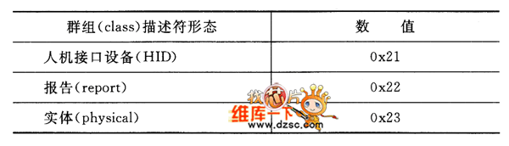

1.设备描述符

【程序范例】设各描述符的范例程序代码

db OOh ；产品的字符串描述符索引

db OOh ；设备序号的字符串描述符索引（0＝none）

db 01h ；配置数目（1）

2．配置描述符

【程序范例】配置描述符程序的范例

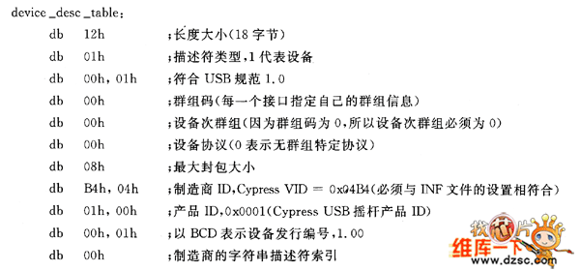

db 09h ；长度大小（9字节）

db 02h ；描述符类型，2代表配置

db 22h，ooh ；描述符的总长度（34字节）（包括配置描述符9字节；接口描述符9字节，端点描述符7字节与群组描述符；9字节）。在这例子中，总长度为34字节

db 01H ；用来配置的接口的数目

db 01h ；配置值

db OOh ；配置的字符串描述符的索引

db 80h ；配置的属性（仅具有总线供电特性）

db 32h ；最大电源以2 mA为单位，在这例子中，32H×2mA＝100 mA

3．接口描述符

【程序范例】接口描述符程序的范例

Interface_Descriptor：

db 09h ；长度大小（9字节）

db 04h ；描述符类型，4代表接口

db OOh ；接口数目以0为基值

db OOh ；交互设置值为o

db Olh ；端点数目设置为1

db 03h ；接口群组，USB规范定义HID码为3

db ooh ；接口次群组，USB规范定义为1

db OOh ；接口协议，USB规范定义摇杆为0

db 00h ；接口的字符串描述符的索引，在这例子中，用户没有字符串描述符

4．端点描述符

【程序范例，端点描述符程序的范例

Endpoint_Descriptor：

db 07h ；长度大小（7字节）

db 05h ；描述符类型，5代表端点（1字节）

db 81h ；端点地址，在这个例子中，端点编号为1且为IN端点

db 03h ；传输类型的属性设置为中断传输（0＝控制；1＝实时，2＝批量，3＝中断）

db 06h， OOhdb ；最大封包大小设置为6字节

db 0Ah ；以ms为单位的轮询间隔，在此设置为l0 ms

5．群组描述符

【程序范例】群组描述符程序的范例

Class_Descriptor：

db 09h ；长度大小（9字节）

db 21h ；描述符形态为HID，设置为0x21

db OOh，01h ；HID群组序列为OxlOO，即为1．00

db OOh ；无区域的国码，就设置为0

db 01h ；需遵循的HID群组报告的数目，至少需设为；1，也就是以下的报告描述符

db 22h ；描述符类型为报告，设置为UXLL

db （end_hid_report_desc￣tabl_hid_report_desc_table）；报告描述符的长度

db ooh

end＿config￣desc＿table：

其中，需要特别注意的是端点描述符。之前曾提及到，每一个设备至少包含两个（含两个）以上的端点。控制传输使用了预设的端供点（端点0），而用户无须再设置自己的控制端点描述符，且总是被使能的。但在另一个中断

端点的描述符中，设置了端点的数目与方向、所使用的传输类型（中断），以及针对每一个数据交换所能传输的最大的封包大小（全速设置为64字节，慢速设置为8字节）9。当然，还有一项最重要的参数就是每一次主机在数

据交换之间隔所轮询的时间间隔（全速设置为1 ms，慢速设置为lOms）。

此外，在群组描述符中，说明了此群组为HID群组、HID的规范为1.0及一个报告描述符。而前面曾提及过，HID设各必须包含一个（或超过一个）报告描述符。这些描述符在主机已经辨识（设各列举）此设备为HID群组后，将会

被请求传回来，并设置驱动程序来加h以控制。

再者，HID能通过设备的控制端点与一个（或超过一个）中断端点来执行数据的传送与接收的工作。但是HID是无法提供USB的批量与等时传输。

控制传输无须设置与保证最低的迟滞时间。而前面曾提及过，主机掌握了一切的主控杈，因此主机会尽可能地满足并调整其所需的）传输带宽。当然，最重要的是整个总线的带宽需保留I0％给控制传输来使用。另外，主机也

可声明一些带宽给其他的设备来使用。

中断传输具有迟滞时间的上限，也就是设置介于数据交换传送的时间上限。每一次数据交换都会携带一个数据封包。而一个中断最端点所能够请求的最高迟滞上限为1～255 ms之间，低速设各则为lO～255 ms之间。这个意义代

表了，如果迟滞上限为lOms，那就是表示说，主机可以在上一次数据传 输送出后的1～10 ms之间的任一时刻，起始一个新的数据交换。

此外，主机要使用何种传输类型呢？主机必须根据所请求的报告类型，以及设备的硬件与Wind。ws的版本来决定。HID群组可以交换三种的报告类型：输入（mput）、输出（output）及特性（feature）。其中，输人与输出报

告是针对需要以周期的方式来传输或接收数据的最佳选择。反之，若是数据的传输并非需要以周期性来传输，或如设置或配置信息，没有时间请求的限制，则使用特性报告类型。

欢迎转载，信息来自维库电子市场网（www.dzsc.com）